Jaime Delgado Linares

Montículos binomiales
Ejemplo que prueba todas las opciones de la aplicación (Ver imágenes de izquierda a derecha):
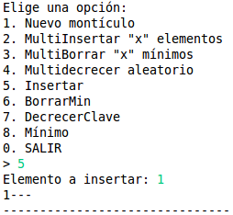
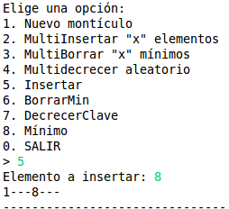
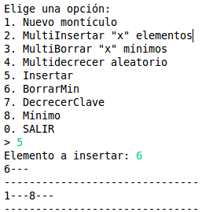
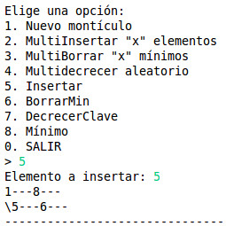
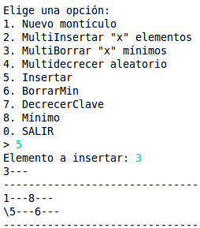
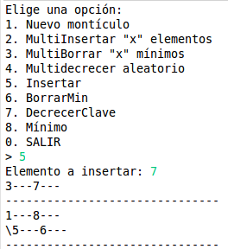
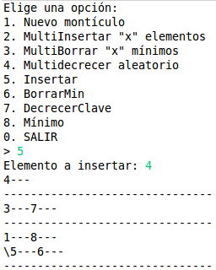
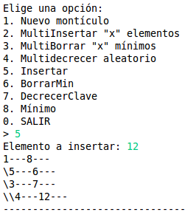
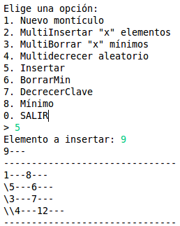

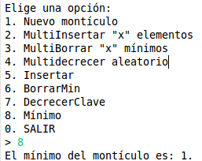
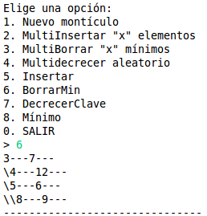
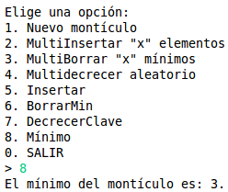
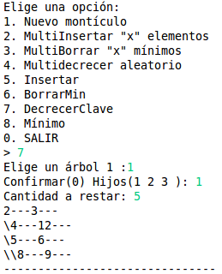
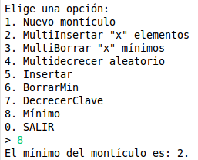
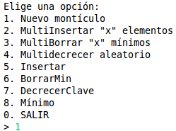
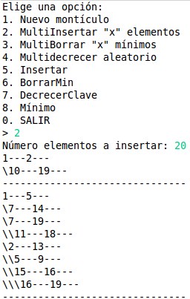
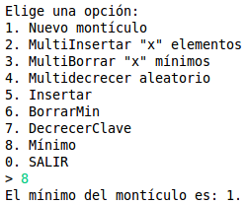

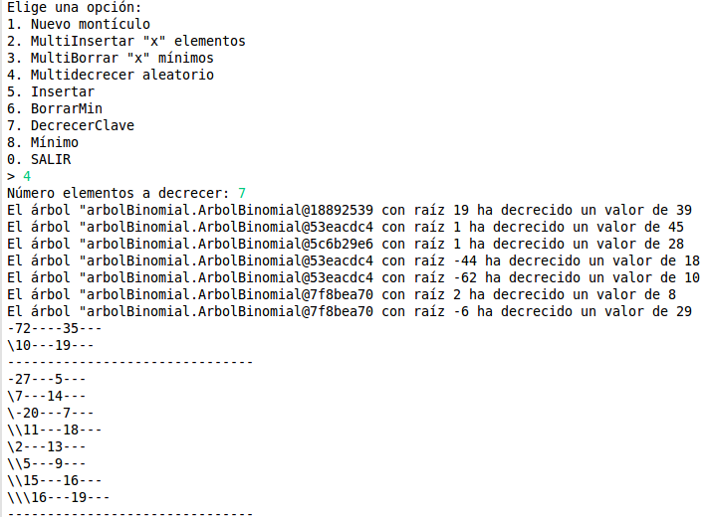
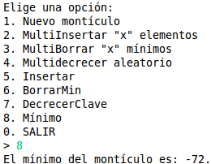
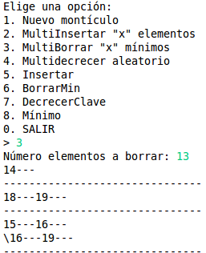
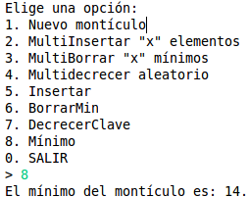

Tiempos de ejecución con GNUPLOT
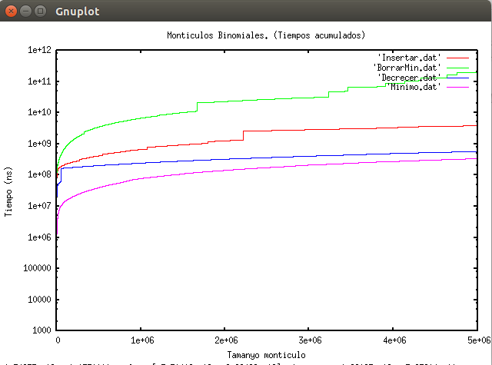

Al final, he decidido dejar la operación de insertar como la tenía, ya que si lo hacía con el método de los unos y los ceros, tenía que actualizar el puntero al mínimo (Y entonces la operación de insertar me costaría logn) o hacer que la operación min() buscase las raíces de todos los árboles binomiales (Entonces aunque insertar() costase constante, min() costaría logn).

Así que ya que lo tenía así hecho, y es como viene en los apuntes, he decidido dejar la operación de insertar() con coste logn y la operación de min() con coste constante.

En cuanto a la gráfica, he decidido mostrar para todas las operaciones los tiempos acumulados de las operaciones con un tamanyo de 5 millones de elementos en ns (En la tutoría quedamos en mostrar los tiempos acumulados de insertar() y para la operación de borrarMin() borrar 100 veces y dividir entre 1000, pero hice la prueba con los tiempos acumulados y la verdad es que se ve bastante bien que borrarMin() cuesta logn así que lo he dejado así).

- Insertar: Observamos perfectamente la curva que muestra que la operación cuesta logn.
- BorrarMin: Igual que la operación anterior. Cuesta logn.
- Decrecer: En este caso, como decrezco elementos aleatorios, no se ve muy bien que cueste logn debido a que los elementos que decrece quizás no sean los del caso peor, y por tanto muestra un coste que parece constante. Sin embargo, aunque no se aprecie muy bien en la gráfica, su coste el logn.
- Mínimo: Esta operación claramente tiene un coste constante, ya que solo devuelve el elemento al que apunta el mínimo. En la gráfica al principio observamos una pequeña curva que no sé muy bien por qué se produce, pero después sí que se mantiene bastante constante.

